KẾ HOẠCH BÀI DẠY
Môn: | Hoạt động trải nghiệm-SHL
Lớp: | 5A
Tên bài dạy: | Trò chơi Giải ô chữ
Tiết CT: | 78
Thời gian dạy: | Thứ Sáu ngày 14/3/2025
I. YÊU CẦU CẦN ĐẠT
-Củng cố kĩ năng tính thể tích của hình hộp chữ nhật, hình lập phương. Phát triển các NL toán học như: Sử dụng trò chơi học toán để giúp học sinh thực hành các kỹ năng toán học một cách thú vị và hiệu quả; học sinh giải quyết các bài toán.
-Phát triển năng lực tự chủ và tự học, giao tiếp và hợp tác, giải quyết vấn đề và sáng tạo thông qua việc khuyến khích học sinh tự học tham gia các hoạt động nhóm và thảo luận, trình bày kết quả.
-Chăm chỉ trong tính toán và làm bài; trung thực trong đánh giá kết quả học tập cả bản thân, của bạn; có trách nhiệm trong hoạt động nhóm.
II. ĐỒ DÙNG DẠY HỌC.
1. Giáo viên
-Ti vi, máy tính, bài trình chiếu PPT.
-SGK, SGV Toán 5 tập 2 bộ sách Cánh Diều.
2. Học sinh
-Bảng con.
-SGK, Vở Bài tập Toán 5 tập 2 bộ sách Cánh Diều.
III.CÁC HOẠT ĐỘNG DẠY HỌC CHỦ YẾU

HOẠT ĐỘNG CỦA GV | HOẠT ĐỘNG CỦA HS
Hoạt động 1: Hoạt động tổng kết tuần  a. Mục tiêu: Thông qua hoạt động, HS:  - Tổng kết được những việc đã làm được trong tuần vừa qua.  - GV nhận xét về ý thức học tập của một số bạn trong lớp.  b. Cách tiến hành  - GV ổn định trật tự lớp học, tổng kết những hoạt động của tuần 26 và nêu những kế hoạch học tập và hoạt động trong tuần 27.  - GV nhận xét về ý thức học tập của một số bạn trong lớp và tiến hành tuyên dương bạn có ý thức tốt, nhắc nhở bạn có ý thức chưa tốt.  Hoạt động 2: Trò chơi Giải ô chữ  a. Mục tiêu: HS tích cực tham gia trò chơi Giải ô chữ về chủ đề Trách nhiệm và lòng biết ơn với gia đình.  b. Cách tiến hành  - GV chia lớp thành 6 nhóm và nêu nhiệm vụ hoạt động: Giải ô chữ theo hàng ngang để giải ô chữ hàng dọc về chủ đề Trách nhiệm và lòng biết ơn với gia đình.  - GV hướng dẫn cụ thể như sau:  + Mỗi nhóm được lựa chọn một ô hàng ngang để các nhóm cùng trả lời câu hỏi.  + Nhóm nào có câu trả lời nhanh chóng dơ tay để giành quyền trả lời.  + Nếu nhóm trả lời đúng sẽ nhận được 10 điểm, trả lời sai không nhận được điểm nào và nhường cơ hội trả lời cho nhóm khác.  + Nhóm nào trả lời được ô chữ hàng dọc sẽ dành chiến thắng.  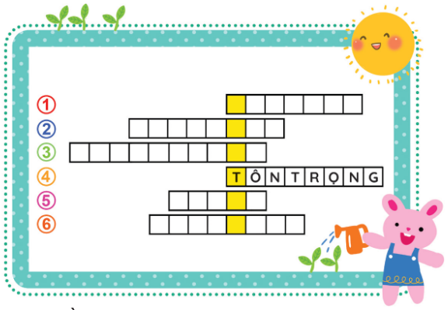  - GV tổ chức cho các nhóm chơi trò chơi.  - GV đọc các câu hỏi hàng ngang theo sự lựa chọn của HS:  + Hàng ngang 1: Có bảy chữ cái, là từ thể hiện tấm lòng yêu thương, cảm thông, tha thứ cho lỗi lầm của người thân.  + Hàng ngang 2: Có tám chữ cái, là từ thể hiện sự khích lệ, cổ vũ tinh thần người thân trong các tình huống họ gặp khó khăn.  + Hàng ngang 3: Có mười chữ cái, là tên một bài hát của nhạc sĩ Nguyễn Văn Chung, trong bài hát “Đến lúc con lớn, hứa sẽ chăm ngoan. Cố gắng học hành để mẹ được vui”.  + Hàng ngang 4: Có tám chữ cái, chỉ một thái độ cần có giữa các thành viên trong gia đình, thể hiện sự đánh giá đúng mực, coi trọng danh dự và phẩm giá con người.  + Hàng ngang 5: Có năm chữ cái, là cách bày tỏ thái độ trân trọng và tình cảm tri ân người thân bằng lời nói sau khi nhận được giá trị tốt đẹp từ người thân.  + Hàng ngang 6: Có tám chữ cái, là một kĩ năng quan trọng khi giao tiếp với các thành viên trong gia đình, thể hiện sự tôn trọng và chú ý để hiểu được những điều người thân nói.  - GV nhận xét, đánh giá, chốt đáp án:  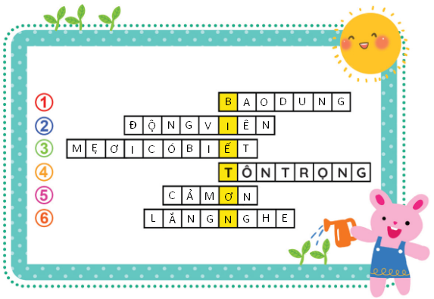  - GV mời một số HS chia sẻ những điều em học được qua trò chơi.  * CỦNG CỐ  - GV nhận xét, tóm tắt lại những nội dung chính của bài học.  - GV nhận xét, đánh giá sự tham gia của HS trong giờ học, khen ngợi những HS tích cực; nhắc nhở, động viên những HS còn chưa tích cực, nhút nhát.  - GV nhắc nhở HS:  + Chia sẻ trò chơi với người thân, bạn bè.  + Chuẩn bị trước Chủ đề 7 – Tuần 27. | - HS chú ý lắng nghe  - HS lắng nghe và vỗ tay tuyên dương những bạn có ý thức tốt, động viên những bạn còn kém.  - HS làm việc nhóm.  - HS lắng nghe.  - HS thực hiện.  - HS lắng nghe câu hỏi.  - HS lắng nghe, tiếp thu.  - HS chia sẻ.  - HS lắng nghe, ghi nhớ.  - HS lắng nghe, tiếp thu.  - HS lắng nghe, thực hiện.

IV. ĐIỀU CHỈNH SAU BÀI DẠY
…………………………………………………………………………………………………………………………………………………………………………………………………………………………………………………………………………………………………………………………………………………………………………

